PHẦN I. CHẤT VÀ SỰ BIẾN ĐỔI CHẤT

Chủ đề 1: NGUYÊN TỬ - NGUYÊN TỐ HÓA HỌC
Ngày soạn: 10/09/2022
Ngày dạy: 13/09/2022

TIẾT: 6,7,8,9 -BÀI 1: NGUYÊN TỬ
Môn học: Khoa học tự nhiên lớp 7
Thời gian thực hiện: 04 tiết
I. MỤC TIÊU
1. Về kiến thức
- Trình bày được mô hình nguyên tử Rutherford-Bohr (mô hình sắp xếp electrom các lớp ectron ở vỏ nguyên tử)
- Nêu được khối lượng của nguyên tử theo đơn vị quốc tế amu (đơn vị khối lượng nguyên tử)
2. Về năng lực
a. Năng lực chung
- Tự chủ và tự học: Chủ động, tự tìm hiểu vể nguyên tử, cấu tạo nguyên tử và giải thích tính trung hòa về điện của nguyên tử;
- Giao tiếp và hợp tác:
+ Sử dụng ngôn ngữ khoa học để diễn đạt về nguyên tử, các hạt tạo thành nguyên tử (proton, electron, neutron)
+ Hoạt động nhóm một cách hiệu quả theo đúng yêu cầu của GV trong khi thảo luận về nguyên liệu, đảm bảo các thành viên trong nhóm đều được tham gia và trình bày báo cáo;
- Giải quyết vấn đề và sáng tạo: Giải quyết vấn đề kịp thời với các thành viên trong nhóm để thảo luận hiệu quả, giải quyết các vấn đề trong bài học và hoàn thành các nhiệm vụ học tập.
b. Năng lực khoa học tự nhiên
- Nhận thức khoa học tự nhiên: Trình bày được mô hình nguyên tử Rutherford - Bohr (mô hình sắp xếp electrom các lớp ectron ở vỏ nguyên tử); Nêu được khối lượng của một nguyên tử theo đơn vị quốc tế amu (đoưn vị khối lượng nguyên tử)
- Tìm hiểu tự nhiên: Quan sát các hình ảnh về nguyên tử, mô hình nguyên tử Ruther ford - Bohr để tìm hiểu cấu trúc đơn giản về nguyên tử được học trong bài.
- Vận dụng kiến thức, kĩ năng đã học: Giải thích được nguyên tử trung hòa về điện, sử dụng mô hình nguyên tử Rutherford - Bohr để xác định các loại hạt tạo thành của một số nguyên tử học trong bài; Tính được khối lượng nguyên tử theo đơn vị amu dựa vào số lượng các hạt cơ bản trong nguyên tử.
3. Về phẩm chất
- Tham gia tích cực hoạt động nhóm phù hợp với khả năng của bản thân.
- Cẩn thận, trung thực và thực hiện các yêu cầu trong chủ để bài học.
- Có niềm say mê, hứng thú với việc khám phá và học tập khoa học tự nhiên.
II. THIẾT BỊ DẠY HỌC VÀ HỌC LIỆU
- Mô hình nguyên tử
- Các hình ảnh theo sách giáo khoa;
- Máy chiếu, bảng nhóm;
- Phiếu học tập.
Phiếu học tập 1
Câu 1: Nguyên tử có cấu tạo như thế nào?
..........................................................................................................................................................................................................................................................................................................................................................................................................................................Câu 2: Trong các hạt cấu tạo nên nguyên tử:.
- Hạt nào mang diện tích âm?
...........................................................................................................................................
- Hạt nào mang điện tích dương?
..............................................................................................................................................
- Hạt nào không mang diện?
..............................................................................................................................................
Câu 3: Quan sát hình 1.3, hoàn thành thông tin chứ thích các thành phần trong cấu tạo nguyên tử lithium?
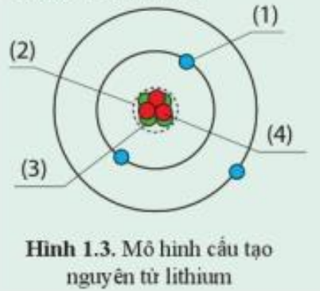
Câu 4: Hoàn thành thông tin trong bảng sau:
Nguyên tử | Số p | Số n | Số e | Điện tích hạt nhân
Hydrogen | 1 | 0 | ? | ?
Carbon | ? | 6 | 6 | ?
Aluminium | 13 | 14 | ? | ?

Phiếu học tập số 2
Câu 6. Quan sát hình 1.4, hãy cho biết nguyên tử sodium có bao nhiêu lớp electron. Mỗi lớp có bao nhiêu electron?
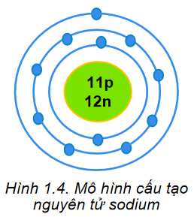
............................................................................................................................................................................................................................................................................................
Câu 7. Quan sát hình ảnh mô tả cấu tạo nguyên tử carbon và nhôm (hình 1.5), hãy cho biết mỗi nguyên tử đó có bao nhiêu lớp electron và số electron trên mỗi lớp electron đó.
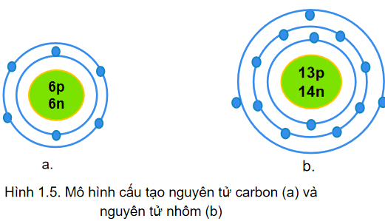
............................................................................................................................................................................................................................................................................................
Câu 8. Nguyên tử nitơ và Silicon có số electron lần lượt là 7 e và 14 e. Hãy cho biết nguyên tử nitơ và Silicon có bao nhiêu lớp electron và có bao nhiêu electron ở lớp ngoài cùng.
............................................................................................................................................................................................................................................................................................
Phiếu học tập 3
Câu 9: Tại sao người ta thường sử dụng amu làm đơn vị khối lượng nguyên tử
............................................................................................................................................................................................................................................................................................Câu 10: Quan sát mô hình dưới đây, cho biết số proton, số electron và xác định khối lượng nguyên tử magnesium (biết số neutron bằng 12).
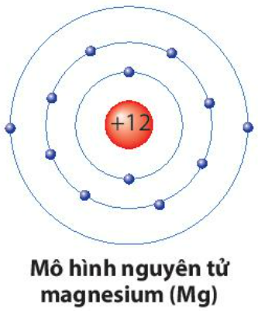
 | Số proton | Số electron | Khối lượng nguyên tử
Magnesium
Câu 11: Quan sát hình 1.5, hãy cho biết
a. Số proton, neutron, electron trong mỗi nguyên tử carbon và Aluminium.
b. Khối lượng nguyên tử của carbon và Aluminium
 | Số proton | Số electron | Khối lượng nguyên tử
Carbon
Aluminium

Câu 12: Vì sao khối lượng của hạt nhân được coi là khối lượng của nguyên tử
........................................................................................................................................................................................................................................................................................................................................................................................................................................................................................................................................................................................
III. TIẾN TRÌNH DẠY HỌC
1. MỞ ĐẦU
Hoạt động 1: Khỏi động
a) Mục tiêu: Tạo được hứng thú cho học sinh, dẫn dắt giới thiệu vấn đề, để học sinh biết được chất được tạo từ đâu, lịch sử tìm ra nguyên tử
b) Nội dung: HS tìm hiểu lịch sử tìm ra nguyên tử theo từng thời kì
c) Sản phẩm: Học sinh bước đầu nói lên sự tìm hiểu của bản thân về lịch sử tìm ra nguyên tử, các nhà khoa học.
d) Tổ chức thực hiện:
Hoạt động của GV | Hoạt động của HS
Đặt vấn đề  Khoảng năm 440 trước Công Nguyên, nhà triết học Hy Lạp, Đê-mô-crit (Deniocntos) cho rằng: nếu chia nhỏ nhiều lần một đồng tiền vàng cho đến khi "không thể phân chia được nữa", thì sẽ được một hạt gọi là nguyên tử. (“Nguyên tử" trong tiếng Hy Lạp là atomos, nghĩa là “không chia nhỏ hơn được nữa”). Vậy nguyên tử có phải là hạt nhỏ nhất không? | Học sinh xem video và trả lời các câu hỏi của giáo viên đưa ra.
Giao nhiệm vụ: Hs tìm hiểu trước ở nhà “Vật chất trong thế giới này tạo ra từ đâu ?” lịch sử các nhà khoa học tìm ra nguyên tử, mô hình nguyên tử | Nhận nhiệm vụ
Hướng dẫn HS thực hiện nhiệm vụ  - GV hướng dẫn học sinh cần tìm tài liệu và cách thu thấp thông tin chọn lọc | Thực hiện nhiệm vụ
Chốt lại và đặt vấn đề vào bài
2. HOẠT ĐỘNG 2: HÌNH THÀNH KIẾN THỨC
2.1.Hoạt động 1: Tìm hiểu nguyên tử là gì?
a) Mục tiêu: GV cho học sinh nắm được khái niệm về nguyên tử
b) Nội dung: GV chia lớp làm 4 nhóm hoàn thành phiếu học tập số 1, Gv cho học sinh xem video giới thiệu về nguyên tử và công trình cầu Long Biên
c) Sản phẩm: Phiếu học tập số 1.
Phiếu học tập 1
Câu 1: Em hãy kể tên một số vật ta có thể quan sát bằng mắt thường? Bằng kính lúp? Bằng kính hiển vi?
+ Vật có thể quan sát bằng mặt thường: Ruột bút chì
+ Vật có thể quan sát bằng kính lúp: Hạt bụi
+ Vật có thể quan sát bằng kính hiển vi: tế bào thực vật, tế bào máu, vi khuẩn
Câu 2: Hãy cho biết nguyên tử là gì ?
- Nguyên tử là những hạt cực kì nhỏ bé, không mang điện, cấu tạo nên chất.
Câu 3: Kể tên hai chất có chứa nguyên tử oxygen
- Nước được tạo nên từ các nguyên tử hydrogen và oxygen
- Đường ăn được tạo nên từ các nguyên tử carbon, oxygen và hydrogen.
d) Tổ chức thực hiện
Hoạt động của GV | Hoạt động của HS
Giao nhiệm vụ:  - Chia lớp học làm 6 nhóm thảo luận trả lời câu hỏi trong phiếu học tập số 1  Câu 1: Em hãy kể tên một số vật ta có thể quan sát bằng mắt thường? Bằng kính lúp? Bằng kính hiển vi?  Câu 2: Hãy cho biết nguyên tử là gì ?  Câu 3: Kể tên hai chất có chứa nguyên tử oxygen | HS nhận nhiệm vụ.
Hướng dẫn HS thực hiện nhiệm vụ  - Mỗi nhóm thảo luận kết quả và hoàn thành vào phiếu học tập số 1.  - Sau khi thảo luận xong, nhóm rút ra kết luận | Thảo luận nhóm, hoàn thành phiếu học tập số 1.
Báo cáo kết quả:  - Cho các nhóm treo kết quả của nhóm mình lên ;  - Gọi 1 nhóm đại diện trình bày kết quả. Các nhóm khác bổ sung  - GV kết luận về nội dung kiến thức mà các nhóm đã đưa ra. | - Nhóm xung phong trình bày kết quả ở phiếu học tập;  - Nhóm khác nhận xét phần trình bày của nhóm bạn.
Tổng kết  Nguyên tử là những hạt cực kì nhỏ bé, không mang điện, cấu tạo nên chất.  Ví dụ:  - Đồng tiền vàng được cấu tạo từ nguyên tử vàng (gold)  - Khí oxygen được cấu tạo từ nguyên tử oxygen.  - Kim cương, than chì đều được cấu tạo từ nguyên tử carbon  - Nước được tạo nên từ các nguyên tử hydrogen và oxygen  - Đường ăn được tạo nên từ các nguyên tử carbon, oxygen và hydrogen. | Ghi nhớ kiến thức
2.2. Hoạt động 2: Tìm hiểu cấu tạo nguyên tử
- Mục tiêu: Trình bày được cấu tạo nguyên tử
b) Nội dung: Tổ chức cho học sinh coi video và đặt vấn đề cấu tạo của nguyên tử, các nhóm quan sát hình và đọc sách giáo khoa tìm hiểu cấu tạo của nguyên tử. Trả lời các câu hỏi giáo viên đặt ra
c) Sản phẩm:
Phiếu học tập 1
Câu 1: Nguyên tử có cấu tạo như thế nào?
- Nguyên tử có cấu tạo gồm hạt nhân ở bên trong và lớp vỏ tạo bởi một hay nhiều electron (kí hiệu là e) mang điện tích âm. Bên trong hạt nhân chứa các hạt proton (kí hiệu là p) mang điện tích dương.
Câu 2: Trong các hạt cấu tạo nên nguyên tử:.
- Hạt electron mang diện tích âm
- Hạt proton mang điện tích dương
- Hạt neutron không mang diện
Câu 3: Quan sát hình 1.3, hoàn thành thông tin chứ thích các thành phần trong cấu tạo nguyên tử lithium?
Câu 4: Hoàn thành thông tin trong bảng sau:
Nguyên tử | Số p | Số n | Số e | Điện tích hạt nhân
Hydrogen | 1 | 0 | 1 | 1+
Carbon | 6 | 6 | 6 | 6+
Aluminium | 13 | 14 | 13 | 13+

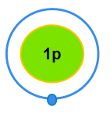  Hydrogen | 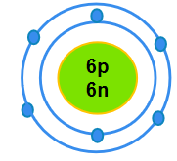  Carbon | 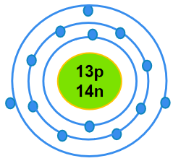  Aluminium

d) Tổ chức thực hiện:
Hoạt động của GV | Hoạt động của HS
Giao nhiệm vụ:  - Giáo viên cho học sinh xem video và trả lời câu hỏi: 1. Nguyên tử có cấu tạo như thế nào?  - Giáo viên yêu cầu HS quan sát hình 1.2 mô hình của một số nguyên tử helium.  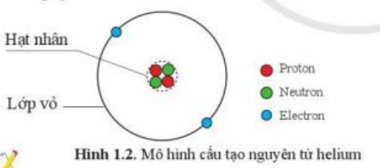  Phân tích cấu tạo cấu tạo nguyên tử gồm 2 phần, hạt nhân có 2 proton, 2 neutron và vỏ nguyên tử có 2 electron  - Tổ chức cho học sinh làm việc nhóm trả lời câu hỏi trong phiếu học tấpj số 1  - Giáo viên cho học sinh video thành phần cấu tạo của nguyên tử | HS nhận nhiệm vụ.
Hướng dẫn HS thực hiện nhiệm vụ: GV quan sát, hỗ trợ các nhóm khi cần thiết. | Phân công nhiệm vụ và tiến hành thực hiện nhiệm vụ.
Báo cáo kết quả:  - Mời các nhóm lên trình bày  - Các nhóm còn lại đưa ra câu hỏi thắc mắc cho nhóm trình bày | - Các nhóm lần lượt trình bày  - Nhóm khác nhận xét, bổ sung phần trình bày của nhóm bạn
Tổng kết:  - Cấu tạo nguyên tử gồm hạt nhân và vỏ nguyên tử.  1. Vỏ nguyên tử gồm một hay nhiều electron mang điện tích âm (e, -) chuyển động xung quanh hạt nhân.  2. Hạt nhân của nguyên tử mang điện tích dương, được tạo bởi các proton (p, +) và neutron (n, 0).  - Điện tích hạt nhân nguyên tử = Số p = số e  - Nguyên tử trung hòa về điện: Trong nguyên tử, số proton bằng electron | Ghi nhớ kiến thức, chép bài vô vở.
Vận dụng  Câu 5. Nhôm (aluminium) là kim loại có nhiều ứng dụng trong thực tiễn, được dùng làm dây dẫn điện, chế tạo các thiết bị, máy móc trong công nghiệp và nhiều đồ dùng sinh hoạt, cho biết tổng số hạt trong hạt nhân nguyên tử nhôm là 27, số đơn vị điện tích hạt nhân là 13. Tính số hạt mỗi loại trong nguyên tử nhôm và cho biết điện tích hạt nhân của nhôm. | HS vận dụng làm bài sau khi học xong bài học.
Bài tập về nhà
Điện tích của nguyên tử helium là bao nhiêu?
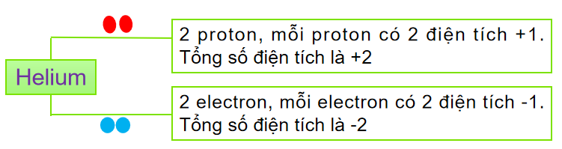
Tổng điện tích trong nguyên tử helium bằng 0. Ta nói nguyên tử không mang điện hay trung hòa về điện.
Cho biết nguyên tử lưu huỳnh (sulfur) có 16 electron. Hỏi nguyên tử lưu huỳnh có bao nhiêu proton? Hãy chứng minh nguyên tử lưu huỳnh trung hòa về điện?
2.3. Hoạt động 3: Sự chuyển động của eclectron trong nguyên tử
- Mục tiêu: Giúp hiểu sự chuyển động của eclectron trong nguyên tử và vận dụng được mô hình nguyên tử của Rutherford - Bohr
- Nội dung: Tổ chức cho học sinh tìm hiểu cấu tạo mô hình nguyên tử của Rutherford - Bohr. Thảo luận trả lời các câu hỏi SGK
- Sản phẩm:
Phiếu học tập số 2
Câu 6. Nguyên tử sodium có 3 lớp electron. Lớp 1 có 2 electron, lớp 2 có 8 electron, lớp 3 có 1 electron
Câu 7. Quan sát hình ảnh mô tả cấu tạo nguyên tử carbon và nhôm (hình 1.5), hãy cho biết mỗi nguyên tử đó có bao nhiêu lớp electron và số electron trên mỗi lớp electron đó.
- Nguyên tử carbon có 2 lớp electron. Lớp 1 có 2 electron, lớp 2 có 4 electron.
- Nguyên tử Aluminium có 3 lớp electron. Lớp 1 có 2 electron, lớp 2 có 8 electron, lớp 3 có 3 electron
Câu 8.
- Nguyên tử nitơ có 2 lớp electron. Lớp ngoài cùng có 5 electron.
- Nguyên tử Silicon có 3 lớp electron. Lớp ngoài cùng có 4 electron
d) Tổ chức thực hiện:
Hoạt động của GV | Hoạt động của HS
Giao nhiệm vụ:  - Giáo viên cho học sinh xem video và trả lời câu hỏi:  - Giáo viên cho học sinh thảo luận cặp đôi quan sát hình 21.4 SGK mô hình của nguyên tử sodium và trả lời câu hỏi:  Câu 6. Quan sát hình 1.4, hãy cho biết nguyên tử sodium có bao nhiêu lớp electron. Mỗi lớp có bao nhiêu electron?  Câu 7. Quan sát hình ảnh mô tả cấu tạo nguyên tử carbon và nhôm (hình 1.5), hãy cho biết mỗi nguyên tử đó có bao nhiêu lớp electron và số electron trên mỗi lớp electron đó.  Câu 8. Nguyên tử nitơ và Silicon có số electron lần lượt là 7 e và 14 e. Hãy cho biết nguyên tử nitơ và Silicon có bao nhiêu lớp electron và có bao nhiêu electron ở lớp ngoài cùng.  - Tổ chức cho học sinh làm việc nhóm và trả lời câu hỏi  - Giáo viên cho học sinh video mô tả chuyển động một số nguyên tử | HS nhận nhiệm vụ.
Hướng dẫn HS thực hiện nhiệm vụ:  - GV quan sát, hỗ trợ các nhóm khi cần thiết. | Phân công nhiệm vụ và tiến hành thực hiện nhiệm vụ.
Báo cáo kết quả:  - Mời các nhóm lên trình bày  - Các nhóm còn lại đưa ra câu hỏi thắc mắc cho nhóm trình bày | - Các nhóm trình bày  - Nhóm khác nhận xét, bổ sung
Tổng kết:  Theo mô hình Rơ-dơ-pho - Bo, trong nguyên tử electron phân bố trên các lớp electron và chuyển động quanh hạt nhân nguyên tử trên những quỹ đạo xác định. | HS tìm hiểu sau khi học xong bài học.

2.4. Hoạt động 4: Tìm hiểu khối lượng nguyên tử
- Mục tiêu: Học sinh hiểu được khối lượng nguyên tử tập trung hầu hết ở Hạt nhân và vận dụng để tính được khối lượng của một nguyên tử khi bít số hạt proton và neutron trong hạt nhân của nó.. Nêu được khối lượng của nguyên tử theo đơn vị quốc tế amu (đơn vị khối lượng nguyên tử)
b) Nội dung: GV cho học coi video tìm hiểu về khối lượng của nguyên tử, đọc sách giáo khoa tìm hiểu và trả lời các câu hỏi trong sgk, rút ra kết luận: Khối lượng nguyên tử là khối lượng của một nguyên tử, được tính theo đơn vị quốc tế amu.
c) Sản phẩm: Sản phẩm học sinh
Phiếu học tập 3
Câu 9: Khối lượng nguyên tử carbon rất rất bé, không thể cân đo dễ dàng bằng các dụng cụ bình thường (theo đơn vi gam hay kg_ vì thế người ta sử dụng amu làm đơn vị khối lượng nguyên tử.
Câu 10:
 | Số proton | Số electron | Khối lượng nguyên tử
Magnesium | 12 | 12 | 24 amu

Câu 11: Quan sát hình 1.5, hãy cho biết
a. Số proton, neutron, electron trong mỗi nguyên tử carbon và Aluminium.
b. Khối lượng nguyên tử của carbon và Aluminium
 | Số proton | Số electron | neutron | Khối lượng nguyên tử
Carbon | 6 | 6 | 6 | 12 amu
Aluminium | 13 | 13 | 14 | 27 amu
Câu 12: Vì sao khối lượng của hạt nhân được coi là khối lượng của nguyên tử
- Proton và neutron có cùng khối lượng (gần bằng 1amu), còn electron có khối lượng rất bé (chỉ bằng khoảng 0,00055 amu), nhỏ hơn rất nhiều lần so với khối lượng của proton và neutron. Do đó, ta có thể xem khối lượng của gạt nhân là khói lượng của nguyên tử.
d) Tổ chức thực hiện
Hoạt động của GV | Hoạt động của HS
Giao nhiệm vụ:  - GV cho học sinh xem video giới thiệu về khối lượng phân tử  - Giáo viên giới thiệu đơn vị amu, đặt vấn đề: Vì sao người ta thường sử dụng amu làm đơn vị khối lượng nguyên tử?  - GV Cho học sinh quan sát hình sau và so sánh khối nguyên tử H và C dựa vào số hạt proton của nguyên tử đó  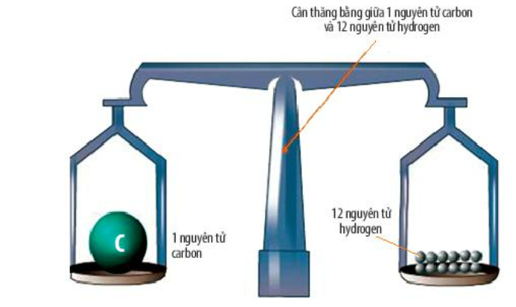  GV: Căn cứ vào số liệu trong bảng. Trong ba loại hạt tạo nên nguyên tử, hạt nào có khối lượng nhỏ nhất? Có nhận xét gì ? Khối lượng của nguyên tử được tính bằng đơn vị nào?  - Chia lớp học làm 4 nhóm thảo luận phiếu học tập số 3 | HS nhận nhiệm vụ.
  Hạt | Khối lượng
  m_{p} | ≈ 1 amu
  m_{n} | ≈ 1 amu
  me | ≈0,00055 amu
Hướng dẫn HS thực hiện nhiệm vụ  - Họ sinh nghiên cứu sgk trả lời câu hỏi  - Mỗi nhóm thảo luận kết quả và hoàn thành vào phiếu học tập số 3.  - Sau khi thảo luận xong, nhóm rút ra kết luận | Thảo luận nhóm, hoàn thành phiếu học tập số 3.
Báo cáo kết quả:  - Cho các nhóm treo kết quả của nhóm mình lên ;  - Mời nhóm trưởng đứng vào phần kết quả của nhóm mình;  - Gọi 1 nhóm đại diện trình bày kết quả. Các nhóm khác bổ sung  - GV kết luận về nội dung kiến thức mà các nhóm đã đưa ra. | - Nhóm xung phong trình bày kết quả ở phiếu học tập;  - Nhóm khác nhận xét phần trình bày của nhóm bạn.
Tổng kết  Khối lượng nguyên tử là khối lượng của một nguyên tử, được tính theo đơn vị quốc tế amu. | Ghi nhớ kiến thức
Bài tập về nhà
Ruột của bút chì thường được làm từ than chì và đất sét. Than chì thường được cấu tạo từ carbon.
a. Hãy ghi chú thích các hạt tương ứng trong hình vẽ mô tả cấu tạo carbon.
b. Em hãy tìm hiểu ý nghĩa của các kí hệu HB, 2B và 6B được ghi trên một số loại bút chì.
Carbon
3. Hoạt động 3: Luyện tập
- Mục tiêu: Củng cố nội dụng toàn bộ bài học
b) Nội dung: GV cho học sinh làm việc cá nhân và trả lời mốt số câu hỏi trắc nghiệm
c) Sản phẩm: Sản phẩm đáp án câu trả lời
d) Tổ chức thực hiện
Hoạt động của GV | Hoạt động của HS
Giao nhiệm vụ:  - GV trình chiếu câu hỏi, học sinh sử dụng bảng A,,B,C,D để trả lời  Câu 1: Chọn đáp án đúng nhất  - Trong nguyên tử Số p = số e  - Hạt nhân tạo bởi proton và electron  - Electron không chuyển động quanh hạt nhân  - Eletron sắp xếp thành từng lớp  Câu 2: Chọn đáp án sai  - Khối lượng của hạt nhân được coi là khối lượng của nguyên tử  - Trong nguyên tử Số p = số e  - Hạt nhân tạo bởi proton và neutron  - Trong nguyên tử Oxygen có số p khác số e  Câu 3: Đường kính của nguyên tử là  - 10-8 m  - 10-9 m  - 10-8 cm  - 10-9 cm  Câu 4: Nguyên tử có khả năng liên kết với nhau. Tại sao? Chọn đáp án đúng  - Do có electron  - Do có neutron  - Tự đưng có sẵn  - Do khối lượng hạt nhân bằng khối lượng nguyên tử  Câu 5: Trong khoảng không gian giữa hạt nhân và lớp vỏ electron của nguyên tử có những gì?  - Electron  - Neutron  - Proton  - Không có g  Câu 6: Trong nguyên tử hạt nào mang điện tích dương?  - Electron  - Neutron  - Proton  - Electron và Proton  Electron và Proton  Câu 7: Hạt nhân được cấu tạo bởi:  - Neutron và electron  - Proton và electron  - Proton và neutron  - Electron  Câu 8: Nguyên tố carbon (C) là tập hợp những nguyên tố có cùng  6 hạt nhân  12 hạt proton  12 hạt electron  6 hạt proton  Câu 9: Nguyên tử nguyên tố Y có tổng số hạt proton, neutron, electron là 52. Trong hạt nhân nguyên tử X có số hạt không mang điện nhiều hơn số hạt mang điện là 1. Xác định số proton X.  - 16 B. 17 C. 18 D.19  Câu 10: Tổng số hạt trong nguyên tử X là 40, trong đó số hạt mang điện nhiều hơn số hạt không mang điện là 12. Tính số hạt electron trong nguyên tử X.  - 10 B. 13 C. 14 D.15 | HS nhận nhiệm vụ.
HS thực hiện nhiệm vụ | Học sinh trả lời câu hỏi
Báo cáo kết quả:
- Cho cả lớp trả lời ;
- Mời đại diện giải thích;
- GV kết luận về nội dung kiến thức.
Tổng kết | Ghi nhớ kiến thức
4. Hoạt động 7: Vận dụng
a. Mục tiêu: tổ chức hoạt động trải nghiệm với STEM làm mô hình nguyên tử
b. Nội dung: Học sinh dùng các vật liệu có chẵn tạo mô hình hình nguyên tử
c. Sản phẩm: mô hình nguyên tử
d. Tổ chức thực hiện
Hoạt động của giáo viên | Hoạt động của học sinh
Giao nhiệm vụ: chia lớp làm 4 nhóm, mốc thăm tên nguyên tử, học sinh tìm hiểu học sinh lựa chọn phương pháp làm mô hình nguyên tử 3D | Giao nhiệm vụ
Hướng dẫn thực hiện nhiệm vụ: Thực hiện tại nhà giáo viên đửa ra hướng dẫn cần thiết | Thực hiện nhiệm vụ ở nhà
Báo cáo kết quả: Tiết sau nạp nộp mô hình nguyên tử cho cho giáo viên

- DẶN DÒ
- Học sinh học bài và làm bài tập về nhà
Câu 1: Theo Rutherford - Bohr, nguyên tử có cấu tạo như thế nào?
Câu 2: Em hãy điền vào chỗ trống các từ, cụm từ thích hợp sau để được câu hoàn chỉnh:
Nguyên tử là hạt (1)..................... và (2).............................. Theo Rutherford - Bohr, nguyên tử có cấu tạo gồm 2 phần là (3).............. (mang (4)...........................) và (5)....................... tạo bởi (6)................ (mang (7)....................).
Trong nguyên tử, các electron (8)..................... xung quanh hạt nhân và (9)................... thành từng lớp.
Câu 3: Quan sát hình sau, hãy cho biết nguyên tử nitrogen và potassium có bao nhiêu:
- Điện tích hạt nhân nguyên tử?
b) Lớp electron?
c) Electron trên mỗi lớp?
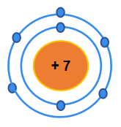 | 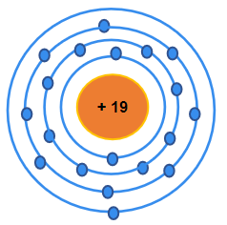
Nguyên tử nitroge | Nguyên tử Potassium
Câu 4: Cho biết các thành phần cấu tạo nên nguyên tử trong hình minh hoạ
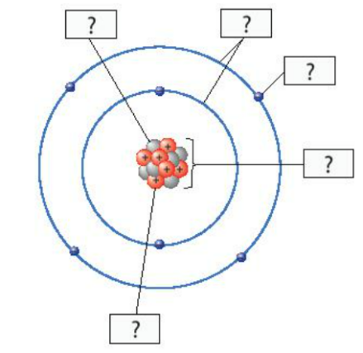
Câu 5: Quan sát hình 2.6, hãy hoàn thành bảng
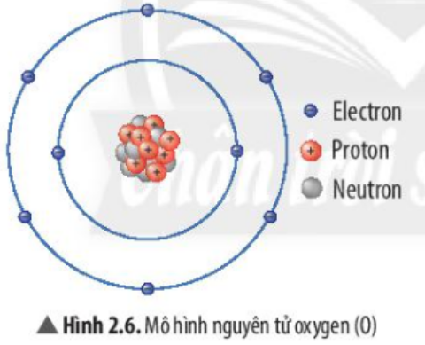
Số đơn vị điện tích hạt nhân | Số Proton | Số electron trong nguyên tử | Số electron lớp ngoài cùng
Câu 6: Quan sát mô hình dưới đây, cho biết số proton, số electron và xác định khối lượng nguyên tủ magnesium (biết số neutron bằng 12).
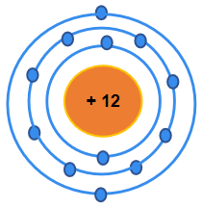
Mô hình nguyên tử magnesium (Mg)

